4021 玻璃线热膨胀系数测定法
本法适用于测定与玻璃线热膨胀系数对照物质（国家药品标准物质,下称玻璃标准物质）相近的玻璃容器的线热膨胀系数。
测定原理 将玻璃标准物质与供试品叠烧在一起，拉成细丝，如果两种玻璃线热膨胀系数不同，细丝会出现弯曲，根据丝的弯曲方向和弯曲程度可测出供试品的线热膨胀系数。
仪器装置
加热装置：喷灯，以煤气、液化石油气或天然气为气源，用压缩空气或氧气助燃。
特制夹子： 由铁或钢质材料等制成，推荐尺寸长200 mm、宽20 mm、厚1 mm。为防止烫手应在手柄端100 mm处镶两片绝缘板，如图1所示。
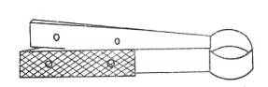
图1 特制夹子
镊子：用于拉玻璃丝。
千分尺（精度不低于0.01 mm）及支座。
测量用标尺：由250 mm×300 mm大小的玻璃板和玻璃镜各一块组成，镜面上贴有经校准的坐标纸，标出横竖坐标轴线，在横向相距200 mm处两个点周围和竖线两侧各切除3 mm坐标纸，露出镜面，竖线两侧切去部分上下各60 mm，如图2所示。
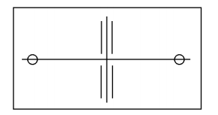
图2 测量用标尺
测定法 将玻璃标准物质一端烧软，用特制夹子（如图1）夹扁；再烧软，拉长20～30 mm；再次烧软，拉（剪）去前面尖头，制成宽约6 mm、长约20 mm、厚约1 mm的铲形。
取一小块的供试品（不应有影响测试结果的玻璃缺陷，如结石、结瘤、气泡等），粘于预先准备的玻璃棒上，按上法做成铲形，要求两个铲形宽度、厚度基本一致。将两个铲形重叠，烧在一起，不可有气泡等玻璃缺陷，把沾有供试品的棒端烧掉。
将烧在一起的铲形玻璃拉成直径0.10～0.14 mm，长度不短于300 mm的丝，拉时两手平行，防止玻璃丝扭曲。玻璃丝冷却后截断，观察判断丝弯曲方向。每个铲形可拉制5条～6条玻璃丝，供选择测试使用，拉丝步骤如图3所示。
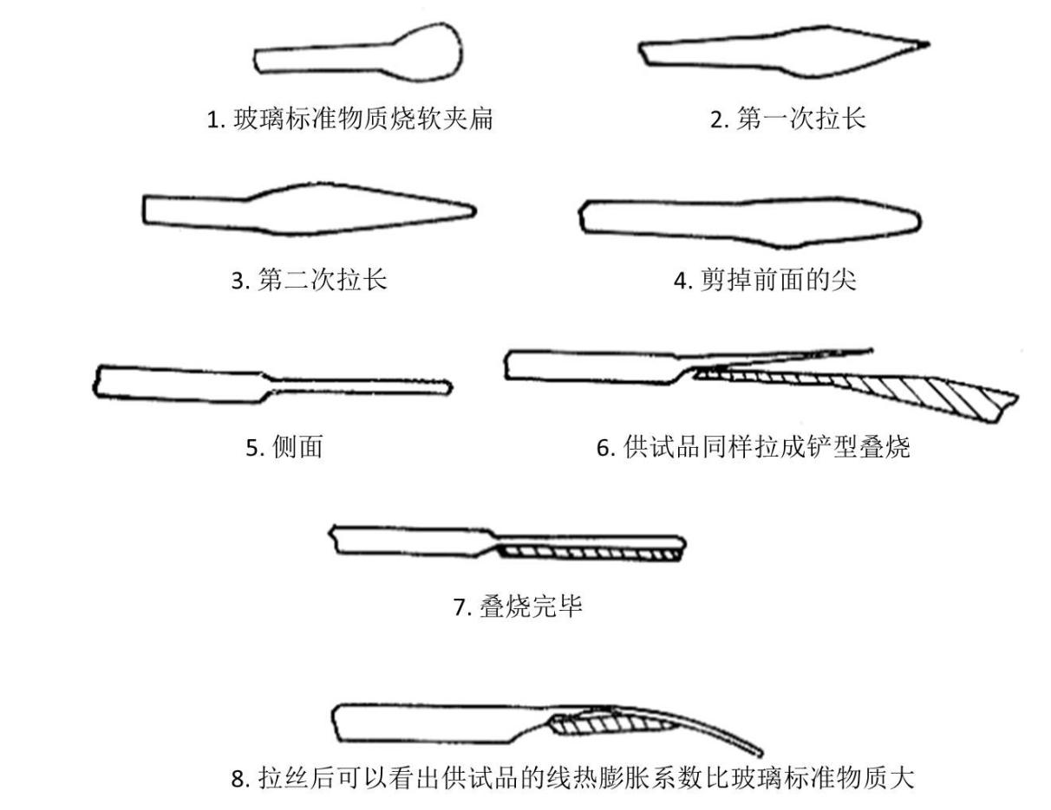
图3 拉丝过程
玻璃丝冷却后，会向膨胀系数较大的一方弯曲，弯曲的程度与两玻璃膨胀系数之差值成正比。如向供试品方向弯，则玻璃标准物质的α₀加上∆α，反之则玻璃标准物质的α₀减去∆α，即为供试品的线热膨胀系数。用千分尺选测丝径在0.10～0.14 mm的玻璃丝，截取220～230 mm长，读出截取的长度内中点和两端的丝径，三个测量点的丝径差应不大于0.02 mm，取三个丝径的平均值为d，以mm计。如玻璃丝弯曲程度大，截取长度应取长些。把截好的玻璃丝呈自由状下落放在玻璃板上，移动玻璃板，使玻璃丝上两点正对镜面坐标纸上距离中点相距100 mm处的两个点上，读出中间弯曲高度h，以mm计，精确到小数点后1位。弯曲高度测3次，取平均值，如图4所示。
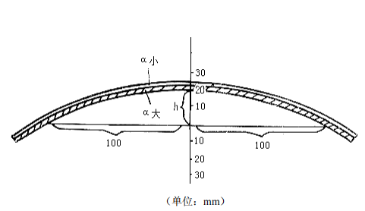
图4 丝的弯度测量
线热膨胀系数α可按下式计算：
α=α₀±Δα
式中 α为供试品的线热膨胀系数；
α₀为玻璃标准物质的线热膨胀系数；
Δα为玻璃标准物质与供试品的线热膨胀系数之差。
当h≤20mm时，玻璃标准物质与供试品的线热膨胀系数之差Δα可按下式计算：
Δα=0.14hd×10⁻⁶k⁻¹
式中 h为弯曲高度，mm；
d为丝的直径，mm。
当h＞20mm时，玻璃标准物质与供试品的线热膨胀系数之差Δα可按下式计算：
式中 h为弯曲高度，mm；
d为丝的直径，mm。
结果表示
以三根玻璃丝测量结果的算术平均值表示，三个数值极差应小于0.02×10⁻⁶k⁻¹。如果三根玻璃丝测量结果的极差不满足要求，则应重新试验。

起草单位：中国食品药品检定研究院、北京市药品包装材料检验所、山东力诺特种玻璃股份有限公司 联系电话：010-67095110
参与单位：中国医药包装协会、上海医药工业研究院药品包装材料科研检验中心、上海市食品药品包装材料测试所、山东省医疗器械和药品包装检验研究院、山西省检验检测中心、江西省药品检验检测研究院、深圳市药品检验研究院、山东省药用玻璃股份有限公司、成都平原尼普洛药业包装有限公司、双峰格雷斯海姆医药玻璃（丹阳）有限公司、肖特玻管（浙江）有限公司、沧州四星玻璃股份有限公司、宁波正力药品包装有限公司
玻璃线热膨胀系数测定法起草说明

- 制修订的目的与意义
线热膨胀系数是所有药用玻璃容器和药用玻璃管的鉴别检验项目，包括钠钙玻璃输液瓶、中硼硅玻璃输液瓶、低硼硅玻璃安瓿、中硼硅玻璃安瓿等。线热膨胀系数是玻璃的主要物理性能之一，决定了玻璃的热稳定性，而且线热膨胀系数主要是由玻璃的化学成分决定的，测定玻璃的线热膨胀系数，即可控制玻璃的使用性能，又能反映出玻璃成分的类型。线热膨胀系数的测定有两种方法即玻璃平均线热膨胀系数测定法与玻璃线热膨胀系数测定法，本法又称拉丝法，适用于测定与标准玻璃成分相近的药用玻璃容器的线热膨胀系数。为有效加强对药用玻璃材料和容器的质量控制，保证药品质量，便于药品生产企业的使用，根据国家药典委员会构建药包材标准体系的要求，制定玻璃线热膨胀系数测定法方法标准。
二、制修订的总体思路
本标准是在参考《中国药典》2020年版、《国家药包材标准》YBB00212003-2015线热膨胀系数测定法相关内容的基础上，根据《中国药典》格式编制。
三、需重点说明的问题
1. 测定法中，标准玻璃的制备删除，标准玻璃通篇修改为玻璃线热膨胀系数对照物质（国家药品标准物质），下称玻璃标准物质。
2. 仪器装置中，对特制夹子进行描述，增加“由铁或钢质材料等制成”，给出推荐尺寸，以及在手柄端镶绝缘板。
3. 原标准中，“取一小块被测试样…不得有玻璃缺陷”，由于没有规定具体的玻璃缺陷种类，为表述准确，在修订时具体说明，修改为“取一小块的供试品（不应有影响测试结果的玻璃缺陷，如结石、结瘤、气泡等）”。
4. 规定了丝径d、高度h的读法。
5. 原标准中规定“使玻璃丝上两点正对镜面坐标纸相距200 mm的点上”，为更明确实验操作，修改为“使玻璃丝上两点正对镜面坐标纸上距离中点相距100 mm处的两个点上”。
6. 规定了结果表示时的误差为三个数值的极差。

